Ngày soạn: 30/09/203
Ngày dạy: 2, 3, 4, 6 /10/2023
TUẦN 5

TIẾT 5: HỌC VÀ CHƠI CÙNG MÁY TÍNH: STELLARIUM
I. YÊU CẦU CẦN ĐẠT
1. Năng lực:
- Tìm hiểu về thiên văn học và không gian xung quanh ta.
- Quan sát được bầu trời sao dưới dạng ba chiều.
2. Phẩm chất: Yêu thích môn học và hiểu rõ hơn về bầu trời, từ đó biết yêu thiên nhiên đất nước, con người
II. ĐỒ DÙNG - PHƯƠNG TIỆN DẠY HỌC
- Giáo viên: Máy vi tính, giáo án, SGK.
- Học sinh: sách GK, tập, dụng cụ học tập.
III. CÁC HOẠT ĐỘNG DẠY HỌC CHỦ YẾU
Hoạt động của GV | Hoạt động của HS
1. Hoạt động mở đầu  Khởi động  - Kiểm tra sĩ số  - Kiểm tra sự chuẩn bị của học sinh.  - Sắp xếp 1-2 HS/MT  2. Hoạt động hình thành kiến thức  HĐ 1: Giới thiệu phần mềm  GV giới thiệu: Stellarium là phần mềm mã nguồn mở cho phép tái hiện lại bầu trời sao dưới dạng ba chiều một cách chân thực.  ? Để làm việc được với phần mềm đầu tiên ta phải làm gì?  ? Nêu cách khởi động phần mềm mà em biết?  - Nháy đúp chuột vào biểu tượng của phần mềm  - Stellarium sẽ mặc định em đang ở nơi nào trên thế giới.  - Em di chuyển chuột vào bên trái phần mềm nháy chọn biểu tượng cài đặt để chuyển sang tiếng Việt.  - GV thực hành mẫu. Gọi 2 - 3 HS thực hành mẫu chọn ngôn ngữ tiếng Việt.  - Yêu cầu HS khởi động phần mềm và thực hiện chọn ngôn ngữ tiếng Việt.  - GV quan sát, giải đáp thắc mắc, kịp thời giúp đỡ những em gặp khó khăn khi thực hành, tuyên dương những em làm tốt.  - GV giới thiệu cách sử dụng phần mềm  HĐ 2: Hướng dẫn sử dụng  a) Ý nghĩa của thanh công cụ  * Thanh công cụ bên trái  GV giới thiệu các công cụ và cho HS quán sát các công cụ  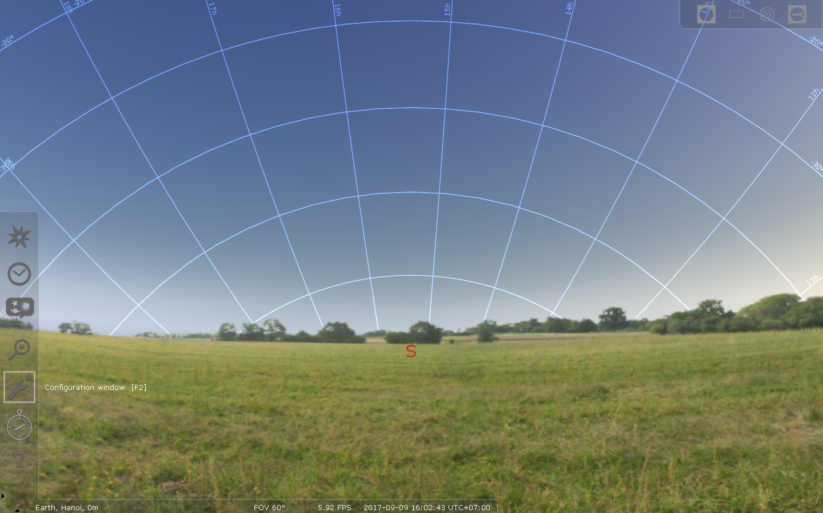  - Bảng la bàn  - Bảng cấu hình  - Bảng tìm kiếm  - Bảng bầu trời và các tùy chọn  - Bảng thời gian  - Bảng địa điểm  - Thanh công cụ phía dưới màn hình  b) Cách chọn địa điểm để quan sát  - Nháy chọn bảng địa điểm để xuất hiện cửa sổ địa điểm  - Gõ địa điểm muốn tìm vào khung tìm kiếm và gõ Enter  c) Cách tìm hành tinh hoặc ngôi sao nào đó  - Nháy chuột vào bảng tìm kiếm. Gõ tên chòm sao hoặc hành tinh muốn xem và nháy vào biểu tượng  - Hành tinh đó sẽ xuất hiện trên màn hình, quan sát  - Cho HS tìm kiếm  d) Thoát khỏi phần mềm  ?Nêu cách thoát khỏi phần mềm mà em biết?  - GV kết luận. Nháy vào biểu tượng ở thanh công cụ dưới màn hình  3. Luyện tập  - GV cho HS thực hiện lần lượt các thao tác sau:  - Mỗi thao tác GV nên thực hành mẫu. Yêu cầu 2 - 3 thực hành mẫu. Sau đó cho HS thực hành trên máy.  - Yêu cầu HS thực hành nhóm đôi, nhận xét và kiểm tra lẫn nhau.  4. Vận dụng  - Tóm tắt lại ý chính của bài học.  - HS về nhà thực hành khám phá thiên nhiên xung quanh em  - Chuẩn bị bài cho tiết học sau | - Lắng nghe  - Tìm hiểu thông tin sách trả lời. Khởi động phần mềm  - Nháy đúp chuột vào biểu tượng của phần mềm.  - Lắng nghe.  - Lắng nghe.  - Quan sát  - Quan sát.  - Thực hành dưới sự hướng dẫn của GV.  - Quan sát.  - Lắng nghe  - Quan sát.  - Quan sát.  - Lắng nghe  - Thực hành dưới sự hướng dẫn của GV.  - Lắng nghe  - HS thực hiện theo yêu cầu  - Lắng nghe.  - Quan sát và thực hành dưới sự hướng dẫn của GV.  - HS thực hiện theo nhóm và một số nhóm báo cáo kết quả

IV. ĐIỀU CHỈNH SAU BÀI DẠY

